**Instalación de Ruby y Ruby on Rails.**

Para la instalación de este lenguaje y su framework, se utilizaron los vídeos que se detallan a continuación; en éstos se explica paso a paso su instalación en el sistema operativo Linux.

**Tutorial Ruby 2: Instalar Ruby con RVM**

https://www.youtube.com/watch?v=_K3RxCRQTIo&src_vid=T6yaNdOSrik&feature=iv&annotation_id=annotation_2316349247

**Anexo: Instalación de Rails 4 en Linux**

<https://www.youtube.com/watch?v=T6yaNdOSrik>

Como usar la progra

Una vez con el código descargado de Github (<https://github.com/YulaySC/TareaProgramada3>), se ingresa a la carpeta llamada RORapp y se indica la instrucción

Rails server

Con ello podemos ir a nuestro navegador y acceder a la página desde 0.0.0.0:3000

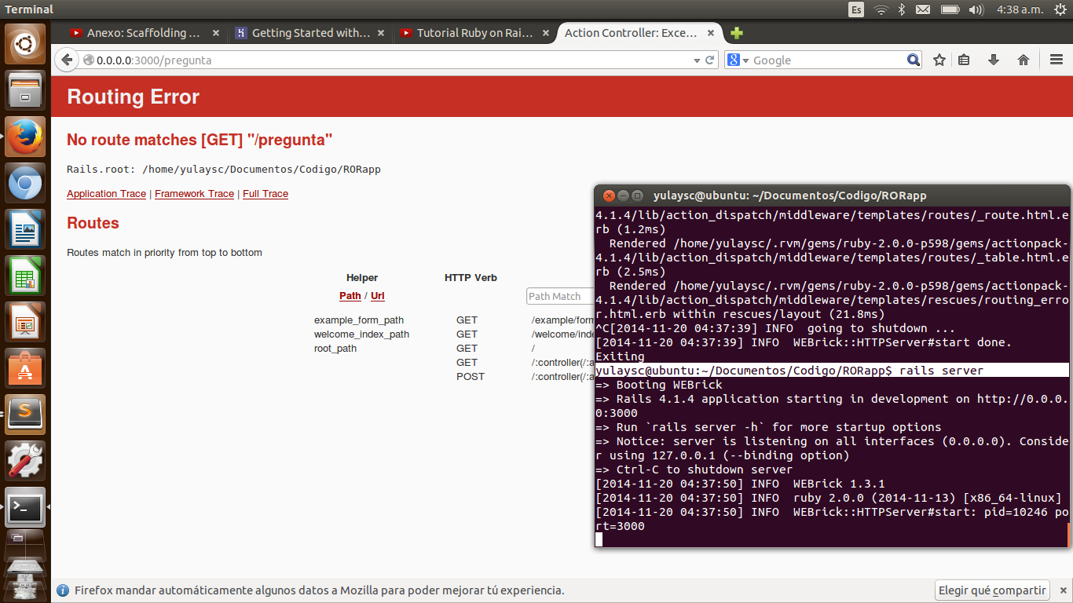

Sin embargo, podemos adicionar entradas para redireccionar la aplicación

Por ejemplo, podemos acceder a 0.0.0.0:3000/example/form con el fin de registrarnos en la app.

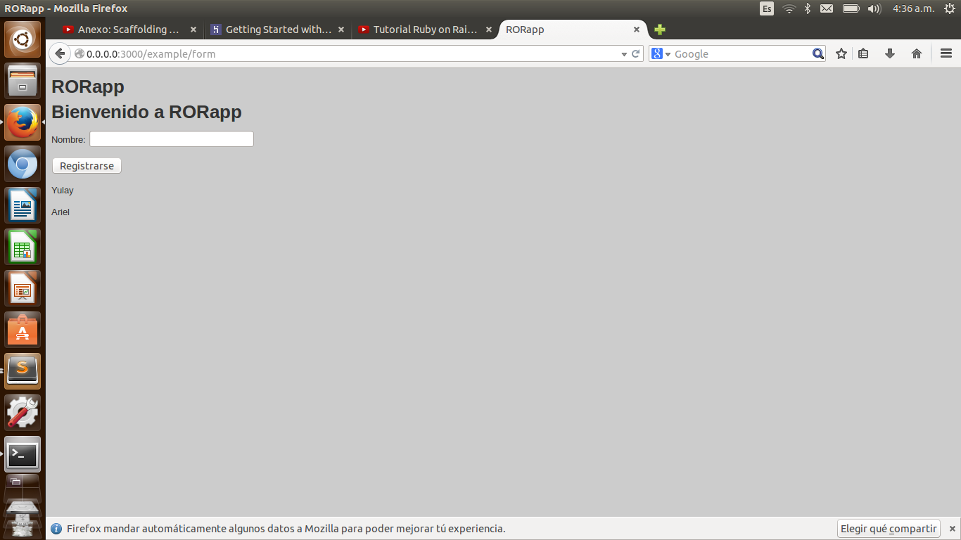

Una vez registrados, tenemos acceso a la misma

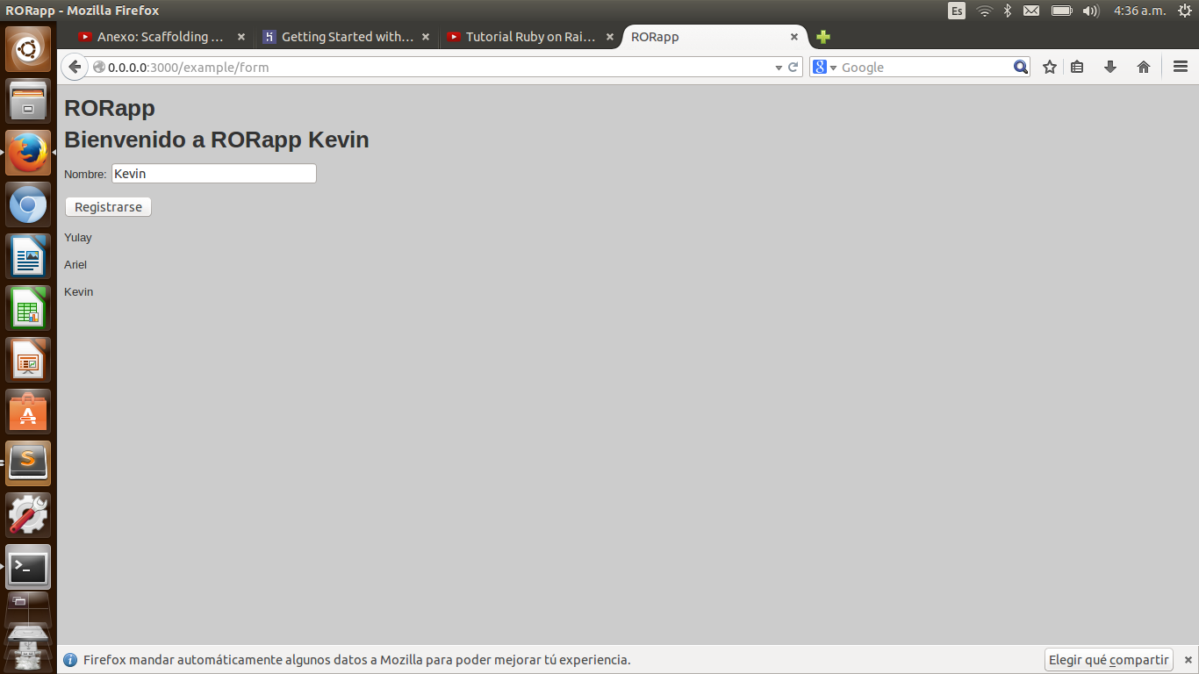

Si deseamos acceder a la zona de Preguntas, inicializamos el servidor de rails desde la carpeta MiBlog

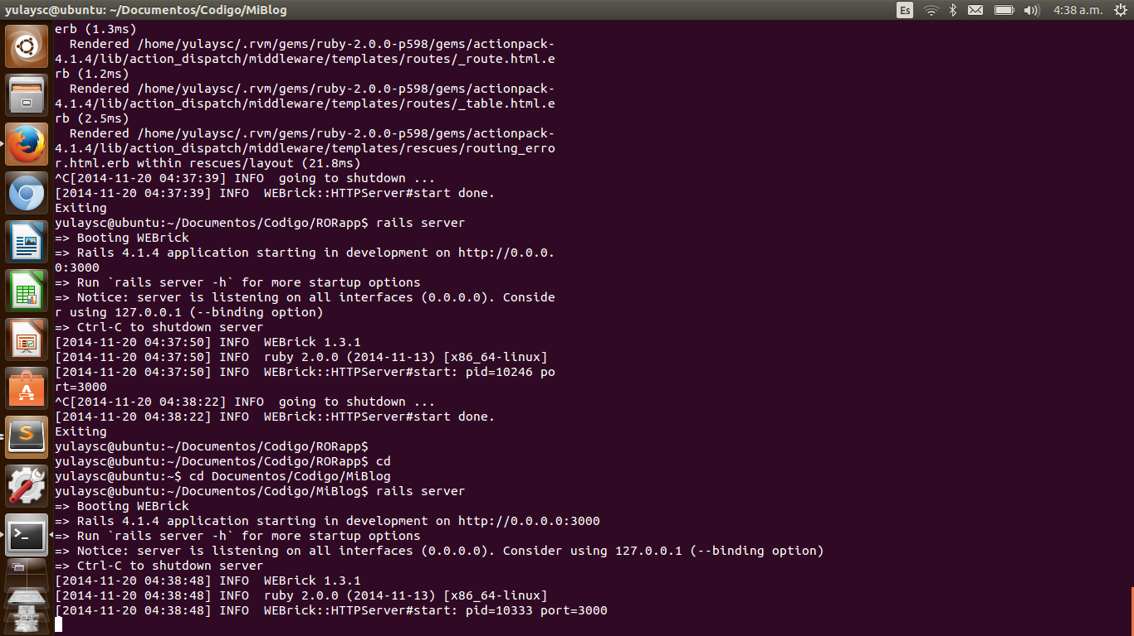

Se accederá a las preguntas y allí se podrá:

hacer una nueva pregunta

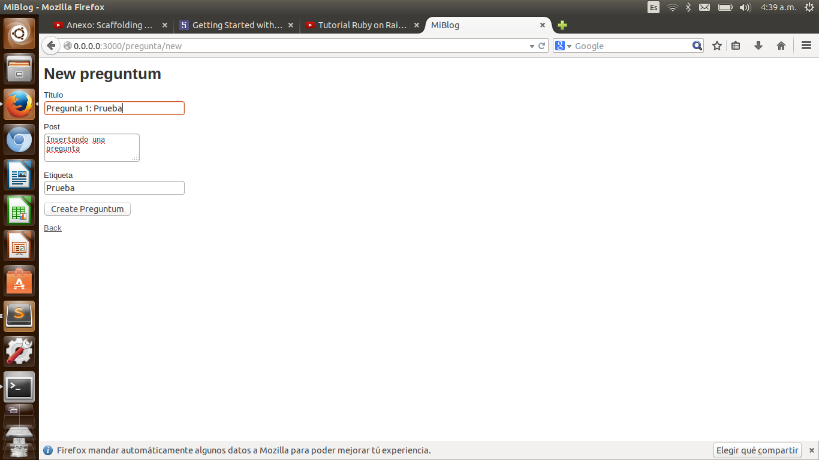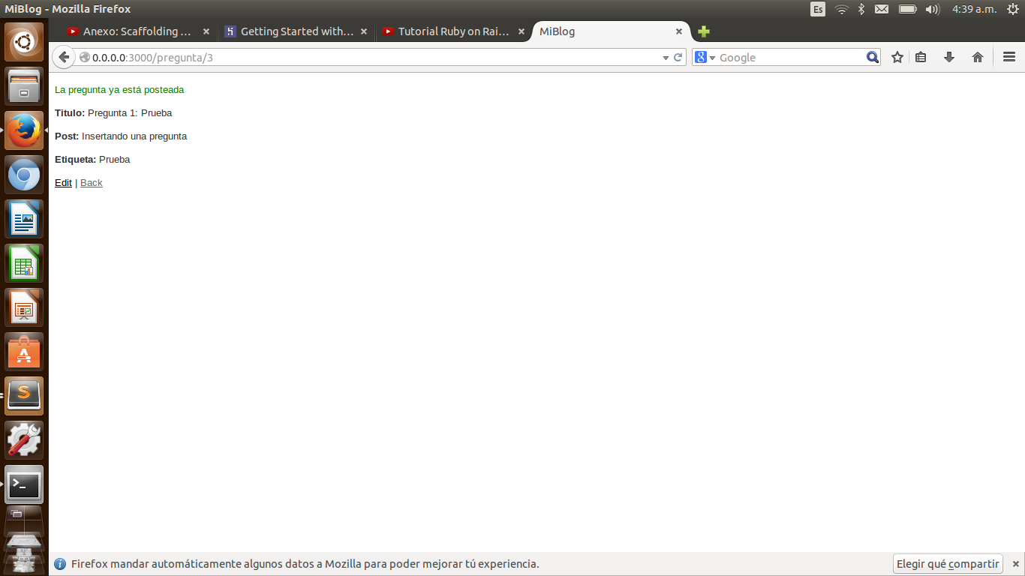

Editar la pregunta

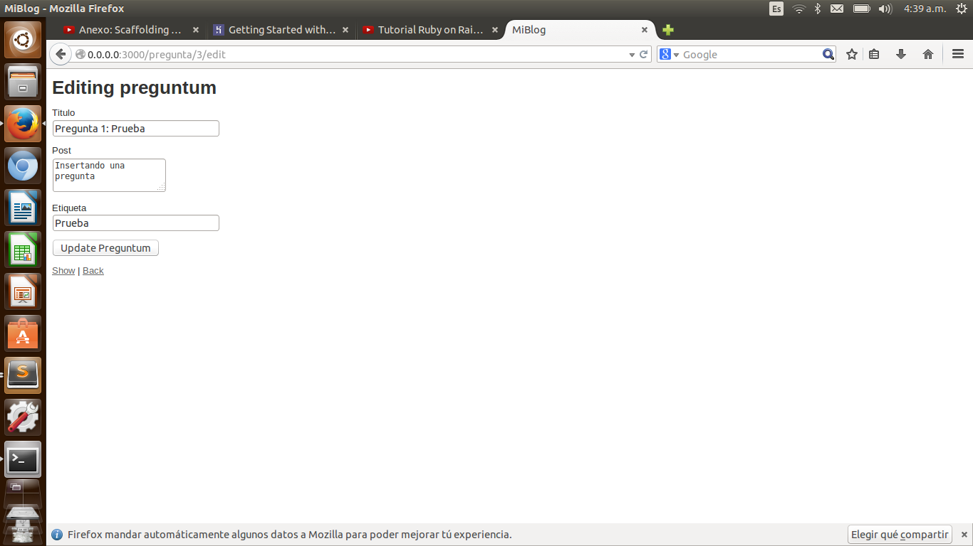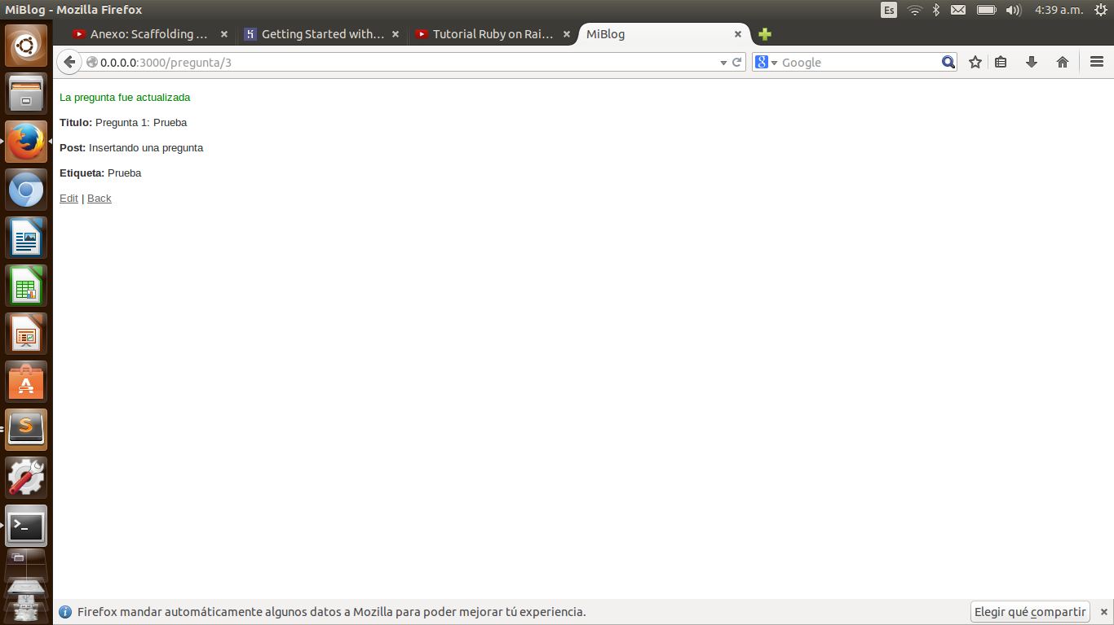

Y borrar la pregunta

